23/07/2026

Plan de Pruebas
Agente QA | Selector de Workspace - Visualización y Cambio

Contenido
INTRODUCCIÓN 2
ALCANCE DE PRUEBAS 2
RESUMEN EJECUTIVO 2
RESULTADOS DE PRUEBAS 2
EVIDENCIAS 2
CONCLUSIONES 2
RECOMENDACIONES 2

INTRODUCCIÓN
Este documento presenta la validación funcional del plan de pruebas “Agente QA | Selector de Workspace - Visualización y Cambio”, asociado a la Historia de Usuario #95630.
Como usuario de SmartCM Quiero visualizar el workspace activo y poder cambiarlo fácilmente desde cualquier pantalla Para tener claridad sobre el contexto de la información que estoy viendo y navegar entre mis workspaces facilmente

ALCANCE DE PRUEBAS
Se probaron los siguientes casos, organizados por suite:
Agente QA | Selector de Workspace - Visualización y Cambio
Visualización del workspace activo
Despliegue de lista de workspaces
Consistencia con Mis Workspaces
Cambio de workspace y actualización de contenido
Ocultamiento del selector en Ver Datasources
Cierre del menú de workspaces
Consulta de datasource externo sin cambio de contexto

RESUMEN EJECUTIVO
Resumen de la ejecución de los casos de prueba:
Total de casos: 16
Casos exitosos: 0 (0.0%)
Casos fallidos: 1
Casos bloqueados: 0
Casos no aplicables: 0
Casos sin ejecutar: 15

RESULTADOS DE PRUEBAS
Agente QA | Selector de Workspace - Visualización y Cambio
Visualización del workspace activo
Usuario visualiza el workspace activo en pantallas habilitadas (unspecified)
Usuario mantiene visible el workspace activo al navegar entre pantallas (unspecified)
Despliegue de lista de workspaces
Usuario despliega el menú de workspaces al hacer clic en el workspace activo (unspecified)
Usuario no ve menú de workspaces sin interacción sobre el selector (unspecified)
Consistencia con Mis Workspaces
Lista del selector coincide con los workspaces de Mis Workspaces (unspecified)
Selector de workspaces excluye elementos no presentes en Mis Workspaces (unspecified)
Cambio de workspace y actualización de contenido
Cambio de workspace actualiza el contexto funcional de la pantalla (unspecified)
Selección del mismo workspace no altera el contenido de la pantalla (unspecified)
Usuario cambia de workspace múltiples veces y el contenido se actualiza en cada cambio (unspecified)
Ocultamiento del selector en Ver Datasources
Selector de workspace no se muestra en la ventana Ver Datasources (unspecified)
Selector de workspace vuelve a mostrarse al salir de Ver Datasources (unspecified)
Cierre del menú de workspaces
Menú de workspaces se cierra al hacer clic fuera del desplegable (unspecified)
Menú de workspaces se cierra automáticamente al seleccionar un workspace (unspecified)
Consulta de datasource externo sin cambio de contexto
Consulta de datasource de otro workspace mantiene el workspace activo del usuario ✗
Usuario regresa de consulta externa y conserva el workspace activo original (unspecified)
Consultas sucesivas de datasources externos no cambian el workspace activo (unspecified)

EVIDENCIAS
Consulta de datasource de otro workspace mantiene el workspace activo del usuario
Comentario de ejecución: Prueba MCP
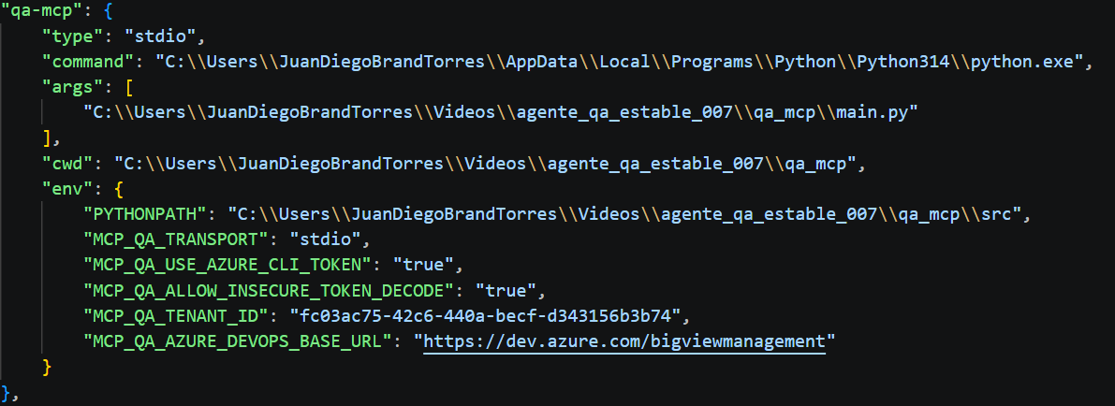

CONCLUSIONES
Durante la ejecución del plan se registraron 1 caso(s) fallido(s) de un total de 16. Se recomienda revisar los defectos reportados antes de dar por finalizada la validación.

RECOMENDACIONES
Atender los casos fallidos y sus defectos asociados, y volver a ejecutar las pruebas correspondientes para verificar su corrección.
Ejecutar los 15 caso(s) que quedaron sin ejecutar para completar la cobertura del plan.

